黑龙江省普通高中学业水平考试生物模拟试题（一）

一、单项选择题（本题共40道小题，其中1-20小题，每小题2分，21-40小题，每小题1分，共60分。每小题给出的四个选项中，只有一项符合题意要求）
1.下列能完成一切生理功能的细胞是
A.变形虫
B.人的红细胞
C.人的口腔上皮细胞
D.根毛细胞
2.胰岛素分子有A，B两条肽链，A链有21个氨基酸，B链有30个氨基酸，胰岛素分子中肽健的数目是
A.48个 B.49个 C.50个 D.51个
3.谷物中含量丰富的多糖是
A.糖原和纤维素
B.淀粉和糖原
C.淀粉和纤维素
D.蔗糖和麦芽糖
4.某处温泉有“圣水”之美誉，经常洗浴对治疗各种皮肤病、关节炎及神经衰弱等有特殊的功效。经专家鉴定泉水中含有人体正常生命活动所需的微量元素，它们可能是
A.Fe、Mn、Zn、Mg
B.Zn、Cu、Mn、Ca
C.Zn、Cu、B、Mn
D.Mg、Mn、Cu、Мо
5.探究pH对酶活性影响的实验中，温度和pH分别属于
A.自变量和因变量
B.无关变量和因变量
C.无关变量和自变量
D.因变量和自变量
6.下列哪项不是真核细胞和原核细胞的区别（）
A.真核细胞的遗传物质是DNA，但有的原核细胞的遗传物质是RNA B.真核细胞有以核膜为界限的细胞核，但原核细9胞没有
C.真核细胞具有多种细胞器，但原核细胞只有核糖体一种细胞器
D.真核细胞可以进行有丝分裂，但原核细胞不能进行有丝分裂
7.人眼的虹膜有褐色的和蓝色的，褐色是由显性遗传因子控制的，蓝色是由隐性遗传因子控制的。已知一个蓝眼男人写一个褐眼女人（这个女人的母亲是蓝眼）结婚；这对夫妇生，蓝眼女孩的可能性是
A1/2 B1/4 C.1/8 D.l/6
8.男性患病机会多于女性的隐性遗传病，致病基因很可能在
A.常染色体上
B.X染色体上
C.Y染色体上
D.线粒体中
9.下面与DNA复制先关的是
A.碱基互补配对
B.DNA聚合酶
C.核糖核苷酸
D ATP
10.肺炎双球菌中的S型具有多糖类荚膜，R型则不具有。下列叙述错误的是
A.培养R型活细菌时加S型细菌的多糖类物质，能够产生一些具有英膜的细菌
B.培养R型活细菌时加S型细菌DNA的完全水解产物，不能够产生具有荚膜的细菌
C.培养R型活细菌时加S型细菌的DNA，能够产生具有荚膜的细菌
D.培养R型活细菌时加S型细菌的蛋白质，不能够产生具有爽膜的细菌
11.下列属于可遗传的变异的是
A.由于水肥充足，小麦出现穗多粒大的性状
B.紫外线照射使人患皮肤癌
C.在棕色猕猴的自然种群中出现了白色的猕猴
D.人由于晒太阳而使皮肤变黑
12.人们对青霉菌多次进行x射线照射，培育出了高产青霉素菌株，这里使用的育种方法是！
A.3倍体育种 B.单倍体育种
C.杂交育种 D.诱变育种
13.下列物质中，不属于人体内环境组成成分的是
A.钙离子 B.呼吸酶
C.葡萄糖 D.血浆蛋白
14.如图中ab、c为相应部位的细胞外液。下列有关叙述正确的是
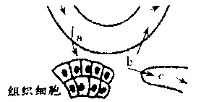
A.b中蛋白质含量多于a
B.a中不含有淋巴细胞
C.长期营养不良会引起b增多
D.c中含有血浆蛋白、激素等
15.有关神经调节的叙述正确的是
A.静息状态时，神经纤维膜两侧电位表现为内正外负
B.兴奋在神经元之间的传导形式是电信号
C：兴奋在神经纤维上只能单向传导
D.神经递质经胞吐作用由突触前膜释放
16.预测一个国家或地区的人口数量未来动态的信息主要来自
A.现有居住人口不同年龄组成的比例
B.现有人口数量和密度
C.现有出生率、死亡率和迁移率
D.现有人口男女性别比
17.群落中有的植物的种子直接落在母株周围形成集群，有的却随风散播的很远，这种空间异质性体现了群落的
A.时间结构 B.水平结构
C.垂直结构 D演替
18.在生态系统中，以植食性动物为食的动物称为
A.第二营养级
B.三级消费者
C.次级消费者
D.初级消费者
19.由草、兔、狐组成的食物链中，免所获得的能量，其去向不包括
A.免呼吸作用释放的能量
B.由兔的粪便流入分解者体内的能量
C.流人狐体内的能量
D.由狐的粪便流入分解者体内的能量
20.下列哪一种方法能增加生态系统的抵抗力稳定性
A减少该生态系统内捕食者和寄生生物的数量
B.增加该生态系统内各营养级生物的种类
C.使该生态系统内生产者和消费者在数量上保持平衡
D.减少该生态系统内各营养级生物的种类
21.下列有关组成生物体化学元素的叙述，正确的是
A.组成生物体的化学元素有的在无机自然界找不到
B.细胞中的元素含量在万分之一以下的都是微量元素
C.细胞于重中含量最多的元素是N
D.细胞中大多数无机盐以离子的形式存在
22.下列物质通过细胞膜时需要载体的是
A.水分子进人根毛细胞
B.氧进人肺泡细胞
C.K⁺被吸收进入小肠绒毛正皮细胞
D.二氧化碳进入毛细血管
23.下列关于酶的表述，全面而准确的是
A.酶不能脱离生物体起作用
B.酶是蛋白质
C.酶与无机催化剂没有本质区别
D.酶是活细胞产生的有催化作用的有机物
24下列激素间存在拮抗作用的是
A.胰岛素、生长激素
B.胰高血糖素、甲状腺激素
C.胰岛素、胰高血糖素
D.生长激素、甲状腺激素
25.下列有关生物膜的叙述，正确的是
A.生物膜都只含有磷脂和蛋白质
B.只有细胞膜才具有选择透过性
C.细胞中所有细胞器都能形成囊泡
D.生物膜的功能主要由膜蛋白来实现
26能够促使唾液淀粉酶水解的酶是
A.淀粉酶 B.蛋白酶
C.脂肪酶 D.麦芽糖酶
27.下列属于相对性状的是
A.羊的黑毛与兔的百笔
B.玉米的高茎与矮茎
C.棉花的细绒写长绒
D.人的戏眼皮与有耳垂
28.已知某DNA分子中的一条单链中（A+C）/（T+G）=m，则它的互补链中的这个比值是
A.m B.1/m
C.1/（m+1） D：无法判断
29.生物进化的实质是
A.基因型频率发生定向的改变
B.自然选择的定向选择
C.新物种的形成
D.基因频率发生定向的改变
30.一个完整的生态系统的组成成分应包括：（
A.食物链、食物网
B.物质循环、能量流动和信息传递
C.生产者消费者和分解者
D.生产者、消费者、分解者及非生物的物质和能量
31.太空育种是指利用卫星搭载植物种子等获得优良植株的一种育种方法，其原理是基因突变，下列说法正确的是
A.天空中发生的基因突变都是有利的
B.只有在特定的太空环境才会发生特有的基因突变
C.基因突变的结果是产生了新基因
D.地面不可能出现太空才有的基因突变
32.基因工程的正确操作步骤是
①使自的基因与运载体结合；②将目的基因导入受体细胞；③检测目的基因的表达是否符合特定性状要求；④提取目的基因
A.③②④① B.②④①③
C.④①②③ D.③④①②
33.下列不属于达尔文自然选择学说的主要内容的是
A.生存斗争
B.获得性遗传
C.过度繁殖
D.适者生存
34.下列关于隔离与物种形成的关系的叙述中，正确的是
A.存在生殖隔离的两个种群的生物一定不能交配
B.存在地理隔离的两个种群一定存在生殖隔离
C.产生生殖隔离是新物种形成的标志
D.三倍体西瓜与四倍体西瓜不存在生殖隔离，是同一个物种
35.如果支配左腿的传入神经及中枢完整，而传出神经受损，那么该左腿会
A.能运动，针刺有感觉
B.不能运动，针刺有感觉
C.能运动，针刺无感觉
D.不能运动，针刺无感觉
36.新生儿在出生后六个月内一般不易生某些传染病，这是因为
A.病原体不感染新生儿
B.新生儿的皮肤、黏膜有极强的杀菌力
C.新生儿体内免疫系统十分健全
D.在胎儿期从母体血液中就获得了抗体
37.在农业生产上，2，4-D可用于麦田除草，其原理
A.高浓度时促进杂草衰老
B.高浓度时抑制杂草生长
C.低浓度时促进杂草衰老
D.高浓度时促进小麦生长
38.某生态系统的食物网如图所示，下列叙述正确的是
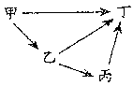
A.该中有五条链
B.丁同化得到的能量一定比乙同化得到的能量多
C.乙为第二营养级
D.此中占有三个营养级的生物是丙
39.下列关于生态系统的叙述，正确的是
A.物质循环只在食物链和食物网中进行
B.能量流动具有循环性，信息传递具有单向性
C.生态系统获得的总能量是太阳照射到地球上的总能量
D.消费者的营养级别越高，所积累的有害物质越多
40.地球上各种不同类型的生态系统具有不同的自我调节能力。下列叙述正确的是
A，热带丽林比农田的自我调节能力强
B.热带雨林比草原的分解力弱，生产力强
C.农田比热带雨林抵抗力稳定性强，而恢复力稳定性弱
D.冻原的能量流动速度快，物质循环速度快
二、简答题（本题共6道小题，每空1分，共40分）
41.（6分）下图是光合作用过程的图解，请依据图完成下面问题。
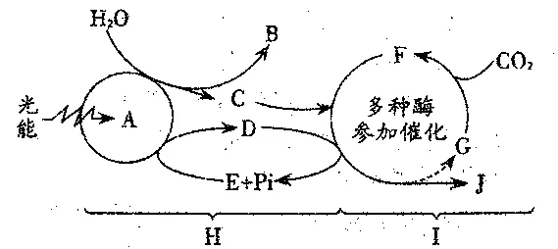
（1）图中A代表叶绿体中的色素，其功能是_________。
（2）图中F叫________，它是由CO₂和________结合后又分解而成，从而使化学性质不活泼的CO₂能够直接参与化学反应。
（3）H是光反应，此阶段是在叶绿体的________________进行的；I是暗反应，此阶段是在叶绿体的________________中进行的。
（4）J代表________________。
42.（7分）C、H、O、N、P、S在玉米和人细胞（干）以及活细胞中的含量（%）如下表，请分析回答下列问题：
元素 | O | C | H | N | P | S
玉米细胞（干） | 44.43 | 43.57 | 6.24 | 1.46 | 0.20 | 0.17
人细胞（干） | 14.62 | 55.99 | 7.46 | 9.33 | 3.11 | 0.78
活细胞 | 65.0 | 18.0 | 10.0 | 3.0 | 1.40 | 0.30
（1）以上元素在活细胞中的含量明显比人细胞（干）多的是氧元素和氢元素，发生差异的原因是活细胞中含量最多的化合物是__________。这两种元素在人体细胞干物质中主要存在于__________中。
（2）由表中数据可以看出在玉米细胞（干）中所占比例明显高于人细胞（干）的元素是氧，发生这种差异的一个主要原因是组成玉米细胞的化合物中__________较多，此类化合物由__________（元素）组成。
（3）浸泡约一周时间，黄豆芽已长得文白又粗，1kg的黄豆能长出5kg的黄豆芽。在这个过程中，黄豆细胞内含量最高的化合物是__________，有机物含量__________（填“增多”或“减少”），种类__________（填“增多”或“减少”），其原因是细胞进行呼吸作用，消耗有机物，产生许多代谢中间产物。
43.（5分）人类在探索遗传物质及其传递规律时，做了很多经典的实验。已知豌豆种子子叶的黄色与绿色是由一对等位基因Y、y控制的，用豌豆进行下列遗传实验，具体情况如下：
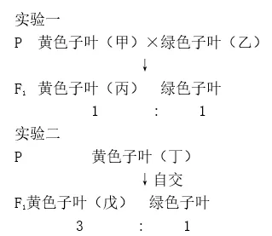
（1）用豌豆做遗传实验容易取得成功的原因之是________________________________________。
（2）从实验__________可判断这对相对性状中__________是显性性状。
（3）实验二黄色子叶戊中能稳定遗传的占__________。
（4）实验一子代中出现黄色子叶与绿色子叶的比例为1：1，其中主要原因是黄色子叶甲产生的配子种类及其比例为____________________。
44.（7分）如图所示为某动物体内基因表达过程中的一些生理过程，据图回答下列问题：
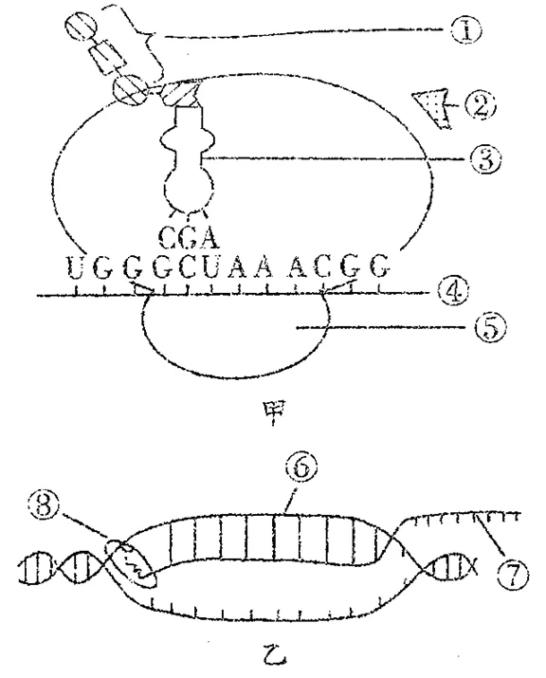
（1）图甲中，物质④为___________。图示中⑤沿着④向___________（填“左”或“右”）移动。
（2）图甲中由②合成①的反应称为___________。现欲合成一条由51个基本单位构成的①，则相关的基因中与控制这些基本单位直接有关的碱基数目为个___________。
（3）图乙的生理过程是___________，该生理过程发生的时间是______________________。物质⑧的名称是___________，其可与基因的启动部位结合，从而开始图乙的过程。
45.（6分）下图表示兴奋在反射弧中的传导和传递过程的模式图，回答有关问题：
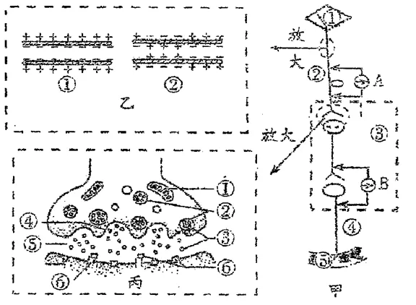
（1）甲图中①~⑤代表反射弧的组成部分，其中效应器是___________（填序号）。
（2）若在甲图中①处给予适宜刺激，兴奋可传至效应器引起反应，则电流计A的偏转情况是______________________，电流计B的偏转情况是______________________。
（3）乙图中代表未受刺激时的膜电荷分布是___________（填标号），形成此电荷分布的原因与___________的跨膜运输有关。
（4）若丙图中释放的③可以促进Cl⁻进入细胞，则会引起下一个神经细胞___________（填“兴奋”或“抑制”）。
46.（9分）下图是处于平衡状态的简单淡水生态系统的部分成分，请回答：
（1）此生态系统中共有_______________条食物链，属于第三营养级的动物是_______________，属于生产者的生物有_______________。
（2）淡水虾与小鱼的关系是_______________，大鱼与小鱼的关系是_______________。
（3）若所有水鸟迁徙到别处，则短时间内大鱼数目_______________，水藻数目_______________，淡水虾数目_______________（填“增多”或“减少”）
（4）生态系统的四种成分中，图中未体现的两种成分是_______________。

参考答案
1-5ABCCC
6-10ABBCA
11-15CDBCD
16-20ABCBB
21-25DCDCD
26-30BBBDD
31-35CCBCB
36-40DBCBA
41. （1）吸收光能 （2）三碳化合物 五碳化合物
（3）类囊体薄膜上 基质 （4）糖类
42. （1）水 蛋白质 （2）糖类 C、H、O （3）水 减少 增多
43. （1）自花传粉，闭花受粉；具有易于区分的性状 （2）二 黄色子叶（3）1/3
（4）Y：y=1：1
44. （1）mRNA 右 （2）脱水缩合 306
（3）转录个体生长发育的整个过程 RNA聚合酶
45. （1）⑤ （2）两次偏转，方向相反 两次偏转，方向相反 （3）① K+ （4）抑制
46. （1）3 水鸟、小鱼、淡水虾 水绵、水藻 （2）竞争 捕食
（3）增多 减少 减少 （4）非生物的物质和能量、分解者

